Wieder ausgezeichnet!
  - Region Seefeld erhält das österreichische Wandergütesiegel
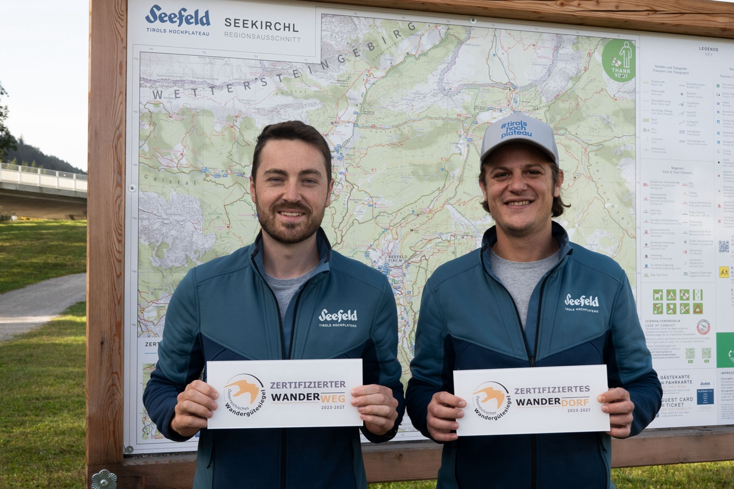Stolz aufs Gütesiegel für Region und Weg - Josef Faltejsek (li) und Wolfgang Kratzer (re) vom Infrastruktur Team der Region Seefeld. © Region Seefeld
Die Reihe der Auszeichnungen für die Region Seefeld – Tirols Hochplateau reißt nicht ab. Nach dem österreichischen Umweltzeichen und zwei VCÖ-Mobilitätspreisen erhält die Region nun das österreichische Wandergütesiegel. Dieses zeichnet Gebiete, Dörfer, Gastgeber und Wege aus, die das Wandern zu einem besonderen, naturnahen Erlebnis machen und so das Motto der Wanderpartnerschaft „Die Magie des Gehens“ konkret umsetzen.
Die Kriterien des österreichischen Wandergütesiegels sind vielfältig und reichen von Anforderungen an die Infrastruktur und das Wegenetz über hohe Serviceleistungen und das Erlebnis am Weg bis hin zur Verpflichtung, die Wanderer sanft und nachhaltig an die sensible Natur der Alpenwelt heranzuführen. Dabei soll das charakteristische Landschaftsbild der Region im Fokus stehen.
  - Vorteil Hochplateau
Seefeld überzeugt durch sein Hochplateau, das Wandern für jede:n zum Genuss macht. Denn man muss hier nicht hoch hinaus, um die Aussicht zu genießen oder das Gefühl zu haben auf einem Gipfel zu stehen. Nirgends fühlt man sich eingeengt von den hohen Bergen, denn sie umrahmen die einzigartige Landschaft nur sanft und geben im Süden sogar den Blick auf den Alpenhauptkamm und in das 600 Meter tiefergelegene Inntal frei. „Es ist schwer zu beschreiben, dieses besondere Gefühl des Hochplateaus muss man einfach selbst erleben“, sagt Elias Walser, Geschäftsführer des Tourismusverbands der Region. Und wirklich staunen Gäste oft darüber, wie angenehm flach es hier zum Wandern ist, obwohl man sich zwischen weit über 2000 Meter hohen, schroffen Alpengipfeln befindet.
  - 365 Tage Wandern
Das Wegenetz der Region Seefeld ist perfekt ausgebaut und wird an 365 Tagen im Jahr aufwendig gepflegt. Im Winter stehen 142 Kilometer an geräumten Winterwanderwegen zur Verfügung, im Sommer kann zwischen 650 Kilometern an leichten, mittleren und schweren Wegen auswählen. Ob Gipfelstürmer:in oder Spaziergänger:in, für jede:n ist hier das Richtige dabei; wobei das klassische Genusswandern sicher im Vordergrund steht. So bekam die mittelschwere Wanderung vom Seefelder Seekirchl über das Geiernest auf den Brunschkopf und über die Wildmoosalm zurück zum Startpunkt zusätzlich ihr eigenes österreichisches Wandergütesiegel in der Kategorie Weg. Die rund dreistündige Tour erfüllt alle Kriterien par excellence: Sie ist perfekt ausgeschildert, bietet sichere Wege und Steige und verführt am höchsten Punkt mit der Aussichtsplattform Brunschkopf – dem optimalen Ort, um das atemberaubende Panorama über den Großteil des Hochplateaus zu genießen. Wer die Aussicht vorab schon einmal digital genießen möchte, kann dies über die neue Brunschkopf-Webcam unter www.seefeld.com/de/webcam-wetter.html tun. Regionale Kulinarik beim Abstieg auf der Wildmoosalm sowie die perfekte Anbindung an das Dorf und das öffentliche Verkehrsnetz – der Weg startet und endet im Ortszentrum – verstehen sich von selbst.
  - Ausgezeichnetes gesamtpaket
Natürlich fehlen in der Region auch die spezialisierten Gastgeber nicht. Während fast alle Betriebe über spezielle Wanderdienstleistungen verfügen, sind drei Hotels der Region – das Biohotel Leutascherhof in Weidach sowie in Seefeld das Hotel Zum Gourmet und das Hotel Klosterbräu – im Zertifizierungsprozess des Gütesiegels oder tragen es bereits in der Kategorie Gastgeber und zeichnen sich damit durch eine besonders hohe Wanderkompetenz, zahlreiche geführte Touren, beste, wanderspezifische Serviceleistungen und sanftes, nachhaltiges Wirtschaften aus. Wohl einmalig ist dabei der Wanderservice im Biohotel Leutascherhof: Hier werden jede Woche fünf bis sechs verschiedene, geführte Wanderungen angeboten.
Um das Paket perfekt zu machen, hat die Region im Sommer 2023 ein neues Nahverkehrskonzept umgesetzt. Nahezu alle Wanderwege sind 365 Tage im Jahr schnell und zuverlässig öffentlich erreichbar. Die Nutzung von Bus und Bahn ist dabei für alle Gäste gratis, denn die Gästekarte gilt auch als Fahrkarte. Einem genussvollen Wanderurlaub steht auf Tirols Hochplateau also nichts im Wege.
Honorarfreies Bildmaterial können Sie hier downloaden. Bildnachweis laut Copyright-Vermerk.
Direkter Link zur Webcam: www.foto-webcam.eu/webcam/brunschkopf/

Kontakt und Rückfragen:
Region Seefeld – Tirols Hochplateau
c/o Kathrin Ebenhoch
Kirchplatzl 128a
A-6105 Leutasch
M: +43 (0)664 / 857 25 09
kathrin.ebenhoch@seefeld.com
www.seefeld.com

